Fuerza
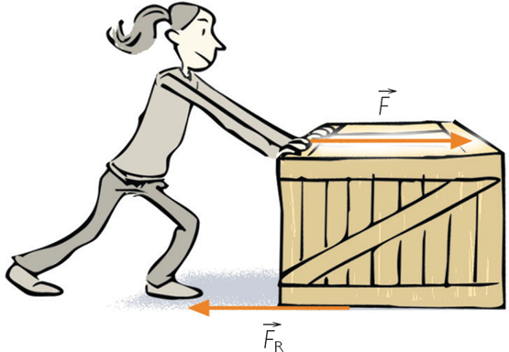
¿Qué es?
la fuerza es una magnitud vectorial que mide la razón de cambio de momento lineal entre dos partículas o sistemas de partículas. Según una definición clásica, fuerza es todo agente capaz de modificar la cantidad de movimiento o la forma de los materiales.

